浙江省金华市东阳六校2023-2024学年八年级第一学期数学期中试卷
阅卷人 |  | 一、选择题（每小题3分，共30分。在每小题给出的四个选项中，只有一项符合题目要求）
得分 |  | 一、选择题（每小题3分，共30分。在每小题给出的四个选项中，只有一项符合题目要求）
1．已知一个三角形的两边长为1，4，则第三边可以是（ ）
A．2 B．3 C．4 D．6
2．若a＞b，则下列不等式正确的是（ ）
A．a＞b+1 B．2a＞2b C．﹣a>﹣b D．a﹣1＞2b+1
3．平面直角坐标系中，点P坐标是(﹣1，2），则点P关于y轴对称点的坐标是（ ）
A．(﹣1，﹣2） B．（1，2） C．（1，﹣2） D．(﹣1，2）
4．在平面直角坐标系中，将三角形各点的纵坐标都减去3，横坐标保持不变，所得图形与原图形相比 ( )
A．向右平移了3个单位 B．向左平移了3个单位
C．向上平移了3个单位 D．向下平移了3个单位
5．如图是一个平分角的仪器，其中AB＝AD，BC＝DC，将点A放在角的顶点，AB和AD沿着角的两边放下，沿AC画一条射线，这条射线就是角的平分线，在这个操作过程中，运用了三角形全等的判定方法是（ ）
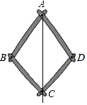
A．SSS B．SAS C．ASA D．AAS
6．下列命题：①有一个角等于60°的等腰三角形是等边三角形；②在一个三角形中，相等的角所对的边相等；③等腰三角形底边的中点到两腰的距离相等；④已知等腰三角形的两边长分别为5和6，则这个等腰三角形的周长为16．其中正确的有（ ）
A．1个 B．2个 C．3个 D．4个
7．关于x的不等式组$\left\{\begin{aligned}6−3x<0 \\ 2x<a\end{aligned}\right.$恰好有3个整数解，则a满足（ ）
A．a＝10 B．10≤a＜12 C．10＜a≤12 D．10≤a≤12
8．
在△ABC中，∠ACB为钝角，用直尺和圆规在边AB上确定一点D．使∠ADC=2∠B，则符合要求的作图痕迹是（ ）
A．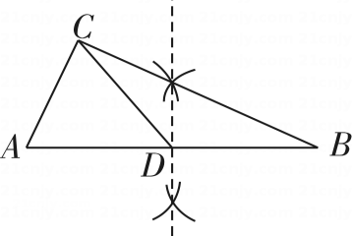 B．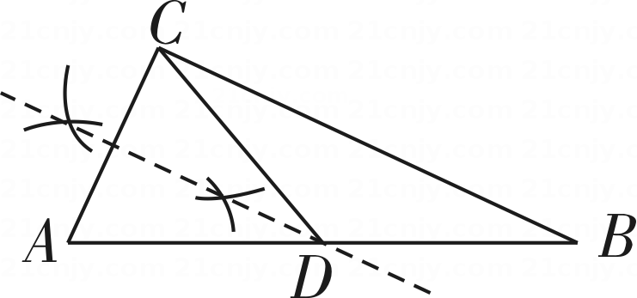
C．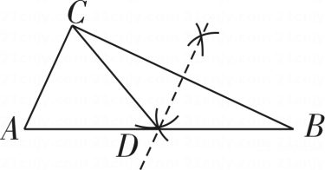 D．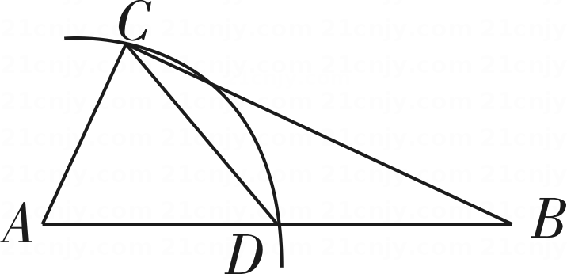
9．如图，在矩形ABCD中，点E在AB边上，沿CE折叠矩形ABCD，使点B落在边AD上的点F处，若AB=4，BC=5，则AE的长为（ ）
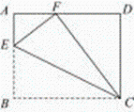
A．$\frac{4}{3}$ B．$\frac{5}{3}$ C．$\frac{5}{4}$ D．$\frac{3}{2}$
10．如图，在平面直角坐标系中，点C的坐标为（2$\sqrt{3}$，0），以线段OC为边在第一象限内作等边△OBC，点D为x轴正半轴上一动点（OD＞2$\sqrt{3}$），连接BD，以线段BD为边在第一象限内作等边△BDE，直线CE与y轴交于点A，则点A的坐标为（ ）
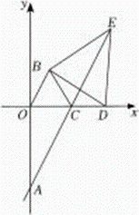
A．（0，﹣3） B．(0，-3$\sqrt{2}$) C．(0，-$3\sqrt{3}$) D．（0，﹣6）
阅卷人 |  | 二、填空题（每小题4分，共24分）
得分 |  | 二、填空题（每小题4分，共24分）

11．等腰三角形的底角是40°，则顶角的度数为 °.
12．点P在第二象限，且到x轴的距离为6，到y轴的距离为5，则点P的坐标为 .
13．如图，△ABC中AB=AC，AB的垂直平分线交AC于点D，交AB于点E.若∠A=30°则∠DBC= .
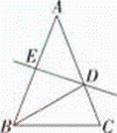
14．如图，已知AP平分∠BAC，PD⊥AB于D，PC⊥AC于C，且PB＝PE.其中AC=16，AB=21，PB=13，则PC= .
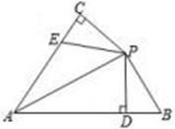
15．如图，A（3，0）、B（0，4）两点，射线AP⊥AB于点A．若点C是射线AP上的一个动点，点D是x轴上的一个动点，且以C、D、A为顶点的三角形与△AOB全等，则OD的长为 .
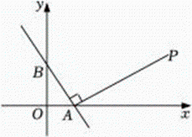
16．如图，‘ABC中，AB=AC，AD」BC于点D，DE平分经ADC，交AC与点E，EF」AB于点F，且交AD-于点G，若AG=2，BC=12，则AD= ，AF= .
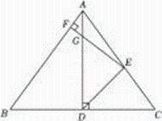
阅卷人 |  | 三、解答题（本大题有8小题，共66分）
得分 |  | 三、解答题（本大题有8小题，共66分）
17．解下列不等式和不等式组
（1）2(x+1)≥3x-4；
（2）$\left\{\begin{aligned}5x−2>3(x+1)① \\ \frac{1}{2}x−1≤7−\frac{3}{2}x②\end{aligned}\right.$
18．如图，在网格中，每个小正方形的边长为1，要求只用一把无刻度的直尺作图.
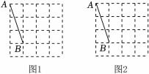
（1）在图1中作一个以AB为腰的等腰三角形，其顶点都在格点上.
（2）在图2中作一个以AB为一边的直角三角形，其顶点都在格点上.
19．已知：如图，点B，F，C，E在同一直线上， $AC$ ， $DF$ 相交于点G， $AB⊥BE$ ，垂足为B， $DE⊥BE$ ，垂足为E，且 $AC=DF$ ， $BF=CE$ ．求证： $∠ACB=∠DFE$ ．
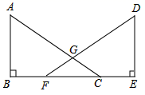
20．在如图所示的平面直角坐标系中，已知A(0，1)，B(2，0)，C(3，5).
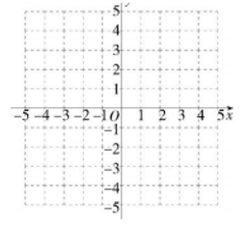
（1）画出△ABC，△A₁B₁C₁，使△A₁B₁C₁与△ABC关于y轴对称；
（2）△ABC的面积是 ；
（3）若点P是y轴上一动点，则BP+CP的最小值是 .此时P点坐标为
21．某厂租用A、B两种型号的车给零售商运送货物．已知用2辆A型车和1辆B型车装满可运货10吨；用1辆A型车和2辆B型车装满货物一次可运货11吨；厂家现有21吨货物需要配送，计划租用A、B两种型号车6辆一次配送完货物，且A车至少1辆．根据
以上信息，解答下列问题：
（1）1辆A型车和1辆B型车都装满货物一次可分别运货多少吨？
（2）请你帮助厂家设计完成一次配送完21吨货物的租车方案，并写出所有方案.
22．如图，在ΔABC中，∠ACB=90°。AC=6，BC=8，点D在边AB上，AD=AC，AE⊥CD，垂足为F，与BC交于点E，
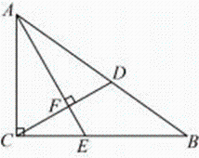
（1）求BD的长
（2）求BE的长.
23．如图，AO⊥OM，OA＝4cm，点B从O点出发沿射线OM运动，速度为1cm/s，分别以OB，AB为直角边，B为直角顶点，在OM两侧作等腰Rt△OBF、等腰Rt△ABE.
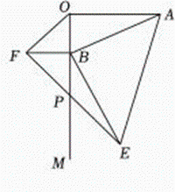
（1）当t=3s时，
①求AB的长；
②连接AF，求AF的长。
（2）连接EF交OM于P点，当点B在射线OM上移动时，PB的长度会变化吗？若会变化，请说明理由；若不变，请求出PB的长度.
24．如图1，在平面直角坐标系中，点A的坐标为(8，0)，点B的坐标是(0，6)，连结AB．若动点P从点B出发沿着线段BA以5个单位每秒的速度向终点A运动，设运动时间为t秒.
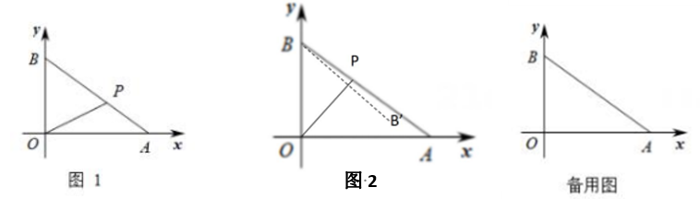
（1）求线段AB的长.
（2）连接OP，当△OBP为等腰三角形时，求t的值
（3）连接OP，点B关于直线OP的对称点记为B'(如图2)，在整个运动过程中，若B'点恰好落在△AOB内部(不含边界)，请直接写出t的取值范围.
答案解析部分
1．【答案】C
【知识点】三角形三边关系
【解析】【解答】解：记第三边为x，则4-1<x<4+1，即3<x<5.
故答案为：C.
【分析】在三角形中，三角形的两边只差小于第三边，三角形的两边之和大于第三边。
2．【答案】B
【知识点】不等式的性质
【解析】【解答】解：由a＞b，可得
A：无法得出a＞b+1；
B：2a＞2b，不等式两边同时乘以2，不等号不变；
C：﹣a<﹣b，C判断项正确；
D：，无法得出a﹣1＞2b+1；
故答案为B：.
【分析】不等式的基本性质：（1）不等式两边同时加上（或减去）同一个数或式，不等式仍然成立；（2）不等式两边同时乘（或除以）同一个不为零的数或式，不等号改变方向。
3．【答案】B
【知识点】关于坐标轴对称的点的坐标特征
【解析】【解答】解：点P关于y轴对称点，左右对称，横坐标变为原来的相反数，纵坐标不变；
故答案为B：.
【分析】在平面直角坐标系中，关于哪个轴对称，哪个轴上的坐标值不变，另一个坐标变为原来的相反数；关于原点对称，两个坐标都变为原来的相反数。
4．【答案】D
【知识点】坐标与图形变化﹣平移
【解析】【解答】将三角形各点的纵坐标都减去3，横坐标保持不变，所得图形与原图形相比向下平移了3个单位．
故选：D．
【分析】根据平移中点的变化规律是：横坐标右移加，左移减；纵坐标上移加，下移减，可得答案．
5．【答案】A
【知识点】三角形全等的判定
【解析】【解答】解：在△ADC和△ABC中，
$$\left\{\begin{aligned}AD=AB \\ DC=BC \\ AC=AC\end{aligned}\right.$$
∴△ADC≌△ABC（SSS），
∴∠DAC＝∠BAC，
∴AC就是∠DAB的平分线.
故答案为：A.
【分析】由题意可得AD=AB，BC=DC，利用SSS可证明△ADC≌△ABC，得到∠DAC＝∠BAC，则AC是∠DAB的平分线.
6．【答案】C
【知识点】等腰三角形的判定与性质
【解析】【解答】解：①等腰三角形中有一个角等于60°，则另外两个角也60°，此三角形为是等边三角形，正确；③利用全等三角形或面积法可证得等腰三角形底边的中点到两腰的距离相等，正确；④已知等腰三角形的两边长分别为5和6，则这个等腰三角形的周长为16或17，错误。
故答案为：C.
【分析】第1，2个判断项为教材中的定理，第3个判断项可利用中线平分面积的性质，结合等面积法证明其正确性；第4个判断项则需考虑等腰三角形，腰长的不确定性。
7．【答案】C
【知识点】一元一次不等式的特殊解
【解析】【解答】解：解不等式组得：2<x<$\frac{a}{2}$，又已知恰好有3个整数解，故5<$\frac{a}{2}≤$6，0＜a≤12
故答案为：C.
【分析】先根据求出不等式组的解，利用数轴可以观察出，5<$\frac{a}{2}≤$6，然后得解，在取不等号时，特别留意能否取等号。
8．【答案】C
【知识点】三角形的外角性质；线段垂直平分线的性质
【解析】【解答】$∵∠ADC＝∠B+∠BCD，∠ADC＝2∠B，$
$$∴∠B＝∠BCD$$
$$∴DB＝DC$$
∴点D为BC的垂直平分线与AB的交点.
故答案为：C
【分析】利用三角形外角性质得到$∠B＝∠BCD$，利用等腰三角形的判定得到DB＝DC，然后根据线段垂直平分线的作法对各选项进行判断．
9．【答案】D
【知识点】勾股定理的应用；翻折变换（折叠问题）
【解析】【解答】解：在矩形ABCD中，AB=CD=4，BC=FC=5，
在直角三角形DFC中，$DF=\sqrt{FC^{2}−DC^{2}}=\sqrt{5^{2}−4^{2}}=3$，
所以AF=2，设AE=x，则EF=4-x ，所以$x^{2}+2^{2}={\left(4−x\right)}^{2}$
解得：x=$\frac{3}{2}$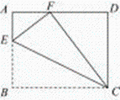
故答案为：D.
【分析】在折纸问题中，常常用到勾股定理解决问题，注意利用由于折叠带来的线段长不变来确定线段的长度不变。
10．【答案】D
【知识点】全等三角形的应用；特殊角的三角函数值；一次函数的实际应用-几何问题
【解析】【解答】解：因为等边△OBC， 等边△BDE ，所以OB=CB，BD=BE，又因为$∠$OBC=$∠$DBE=60$°$，
所以$∠$OBC+$∠$CBD=$∠$DBE+$∠$CBD，即$∠$OBD=$∠$CBE，所以△OBD$≅$△CBE，所以$∠$BOD=$∠$BCE=60$°$，故$∠$ECD=60$°$，$y_{AC}=\sqrt{3}x−6$，当x=0时，y=-6
故答案为：D.
【分析】此题中，有一个常见的几何模型，有公共端点的两个等边三角形（手拉手模型），可得△OBD$≅$△CBE，从而可得$∠$BOD=$∠$BCE=60$°$，可求得直线AC的解析式或根据△OCA为特殊的直角三角形来解题。
11．【答案】100
【知识点】等腰三角形的性质
以上内容仅为本文档的试下载部分，为可阅读页数的一半内容。如要下载或阅读全文，请访问：https://d.book118.com/296202132014010042

